学生选课系统设计

一、架构设计
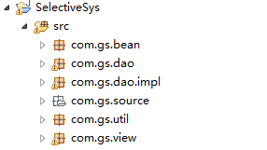
包名 | 说明
com.gs.source | 图片资源包
com.gs.util | 工具类包
com.gs.bean | 实体类包
com.gs.dao | 数据访问接口包
com.gs.dao.impl | 数据访问实现类包
com.gs.stu.view | 视图包

二、详细设计——业务设计
1、util包

包名 | 类 | 说明
com.gs.util | DBConnection | 数据库连接关闭类
2、bean包
包名 | 类 | 说明
com.gs.bean | Manager | 管理员类
com.gs.bean | Department | 系部类
com.gs.bean | ClassBean | 班级类
com.gs.bean | Teacher | 教师类
com.gs.bean | TeacherView | 教师视图类
com.gs.bean | Course | 课程类
com.gs.bean | CourseView | 课程视图类
com.gs.bean | Student | 学生类
com.gs.bean | StudentView | 学生视图类
com.gs.bean | SelectCourse | 选课类
com.gs.bean | SelectCourseView | 选课视图类
com.gs.bean | Log | 日志类

3、dao包
包名 | 接口 | 说明
com.gs.dao | SysManagerDao | 管理员管理接口
com.gs.dao | SysDepartmentDao | 系部管理接口
com.gs.dao | SysClassDao | 班级管理接口
com.gs.dao | SysTeacherDao | 教师管理接口（管理员部分）
com.gs.dao | SysCourseDao | 课程管理接口
com.gs.dao | SysStudentDao | 学生管理接口（管理员部分）
com.gs.dao | SysLogDao | 日志管理接口
com.gs.dao | StudentDao | 学生管理接口
com.gs.dao | TeacherDao | 教师管理接口

4、dao.impl包
包名 | 类 | 说明
com.gs.stu.impl | SysManagerDaoImpl | 管理员管理接口实现
com.gs.stu.impl | SysDepartmentDaoImpl | 系部管理接口实现
com.gs.stu.impl | SysClassDaoImpl | 班级管理接口实现
com.gs.stu.impl | SysTeacherDaoImpl | 教师管理接口实现（管理员部分）
com.gs.stu.impl | SysCourseDaoImpl | 课程管理接口实现
com.gs.stu.impl | SysStudentDaoImpl | 学生管理接口实现（管理员部分）
com.gs.stu.impl | SysLogDaoImpl | 日志管理接口实现
com.gs.stu.impl | StudentDaoImpl | 学生管理接口实现
com.gs.stu.impl | TeacherDaoImpl | 教师管理接口实现

三、详细设计——UI设计（view包）
包名 | 类 | 说明
com.gs.view | LoginFrame | 登录窗体
com.gs.view | SelectiveMainFrame | 选课管理主窗体
com.gs.view | SysManagerFrame | 管理员管理内部窗体
com.gs.view | SysDepartmentFrame | 系部管理内部窗体
com.gs.view | SysClassFrame | 班级管理内部窗体
com.gs.view | SysTeacherFrame | 教师管理内部窗体（管理员部分）
com.gs.view | SysCourseFrame | 课程管理内部窗体
com.gs.view | SysStudentFrame | 学生管理内部窗体（管理员部分）
com.gs.view | SysLogDao
com.gs.view | StuUpdatePwdFrame | 学生修改密码内部窗体
com.gs.view | StuSelectCourseFrame | 学生选课内部窗体（1查看可选课程，2选课）
com.gs.view | StuSearchSelfSelectFrame | 学生查看自己的选课情况内部窗体
com.gs.view | StuSearchScoreFrame | 学生查看成绩内部窗体
com.gs.view | TeaUpdatePwdFrame | 教师修改密码内部窗体
com.gs.view | TeaSearchTeachFrame | 教师查看任课信息内部窗体
com.gs.view | TeaSearchSelectFrame | 教师查看每门课选课情况内部窗体
com.gs.view | TeaScoreFrame | 教师成绩管理内部窗体（录入和修改成绩）

1、登录窗体LoginFrame
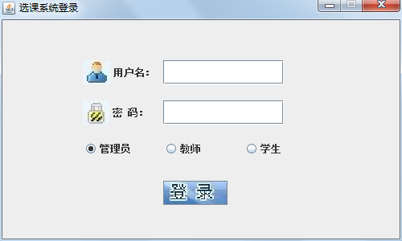
窗体控件 | 控件类型 | 变量名称 | 控件属性
登录窗体 | Jframe窗体 |  | Title:选课登录系统
用户名标签 | JLabel |  | ICON:user.jpg  Text:用户名
用户名文本框 | JtextField | txtUser
密码标签 | JLabel |  | Icon:pwd.jpg  Text:密码
密码口令 | JPasswordField | txtPassword
管理员单选按钮 | JRadioButton | rdoManager
教师单选按钮 | JRadioButton | rdoTeacher
学生单选按钮 | JRadioButton | rdoStudent
按钮组 | JButtonGroup | buttonGroup1 | 组合单选按钮
登录按钮 | JButton | btnLogin | Text:登录

2、主窗体SelectiveMainFrame
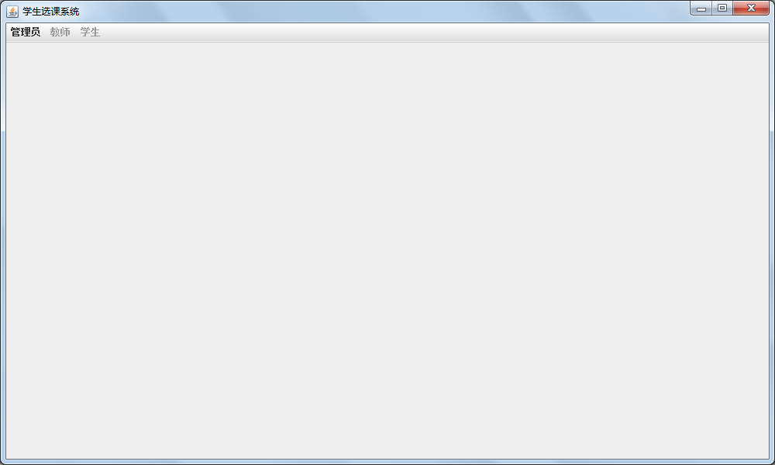
管理员菜单项 | 教师菜单项 | 学生菜单项
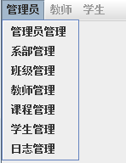 | 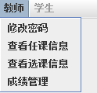 | 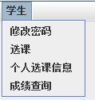

窗体控件 | 控件类型 | 变量名称 | 控件属性
主窗体（MDI窗体） | Jframe |  | Title:学生选课系统
菜单栏 | JMenuBar | jmenuBar1
管理员菜单 | JMenu | managerMenu | Text:管理员
管理员管理菜单项 | JMenuItem | managerMenuItem | Text:管理员管理
系部管理菜单项 | JMenuItem | departmentMenuItem | Text:系部管理
班级管理菜单项 | JMenuItem | classMenuItem | Text:班级管理
教师管理菜单项 | JMenuItem | teacherMenuItem | Text:教师管理
课程管理菜单项 | JMenuItem | courseMenuItem | Text:课程管理
学生管理菜单项 | JMenuItem | studentMenuItem | Text:学生管理
日志管理菜单项 | JMenuItem | logMenuItem | Text:日志管理
教师管理菜单 | JMenu | teacherMenu | Text:教师
修改密码菜单项 | JMenuItem | updateTpwdMenuItem | Text:修改密码
查看任课信息菜单项 | JMenuItem | queryTeachMenuItem | Text:查看任课信息
查看选课信息菜单项 | JMenuItem | querySelectMenuItem | Text:查看选课信息
成绩管理菜单项 | JMenuItem | ScoreMenuItem | Text:成绩管理
学生管理菜单 | JMenu | studentMenu
修改密码菜单项 | JMenuItem | updateSpwdMenuItem | Text:修改密码
选课菜单项 | JMenuItem | selectCourseMenuItem | Text:选课
个人选课信息菜单项 | JMenuItem | PersonalSelectMenuItem | Text:个人选课信息
成绩查询菜单项 | JMenuItem | queryScoreMenuItem | Text:成绩查询

其他内部窗体

3.管理员管理内部窗体SysManagerFrame
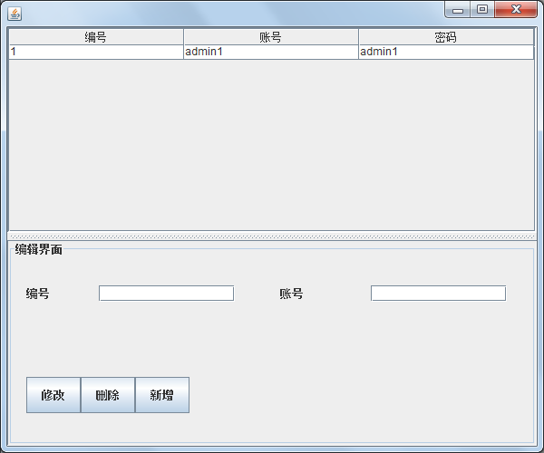

4、系部管理内部窗体SysDepartmentFrame
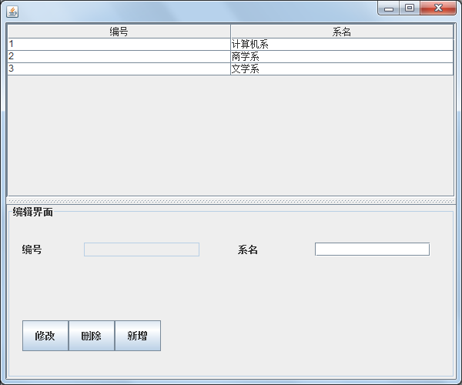

5、班级管理内部窗体SysClassFrame
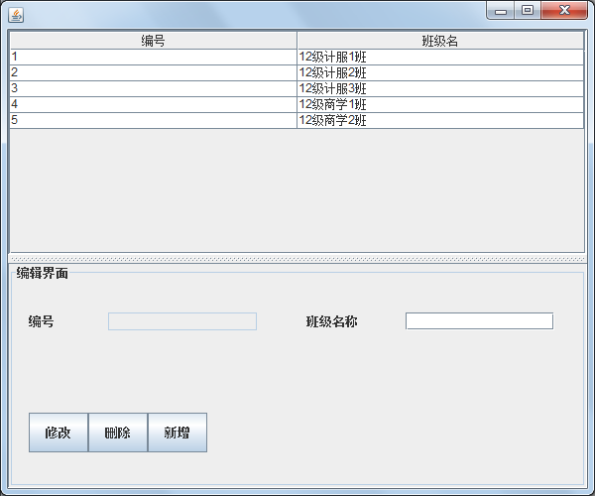

6、教师管理SysTeacherFrame

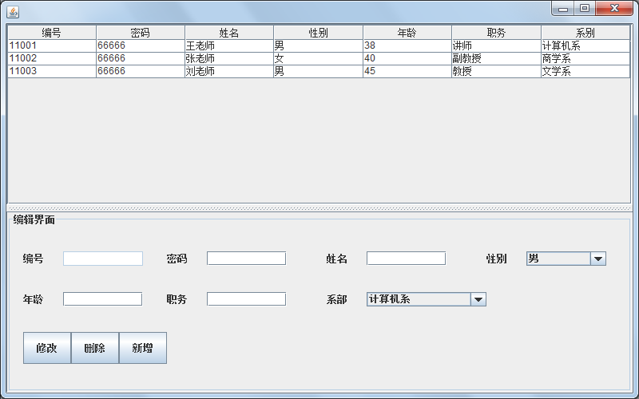

7、课程管理窗体SysCourseFrame
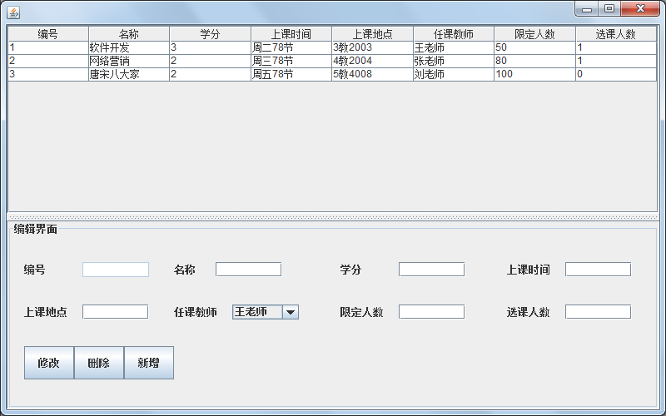

8、学生管理窗体 SysStudentFrame
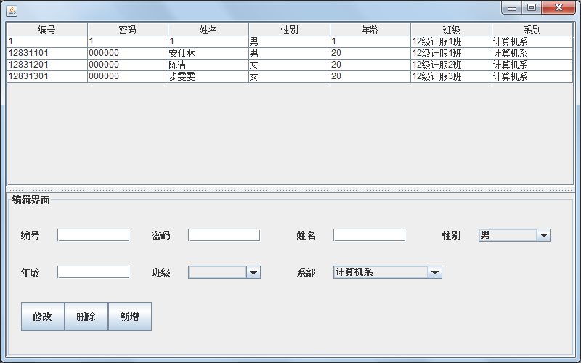

9、日志管理SysLogFrame
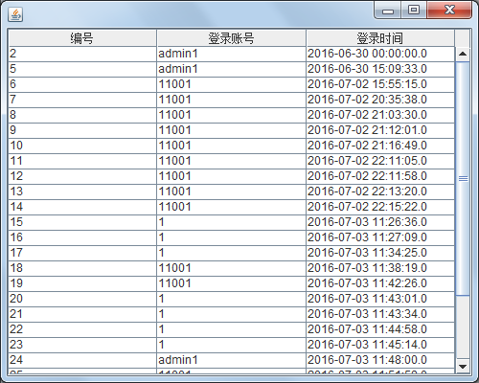

10、教师管理-修改密码窗体TeaUpdatePwdFrame
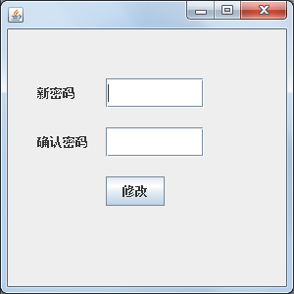

11、教师管理-查看任课信息窗体TeaSearchTeachFrame
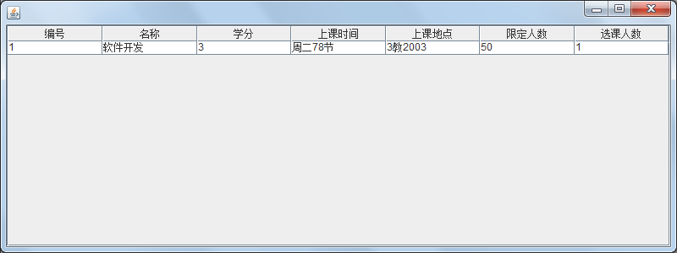

12、教师管理-选课信息查看TeaSearchSelectFrame
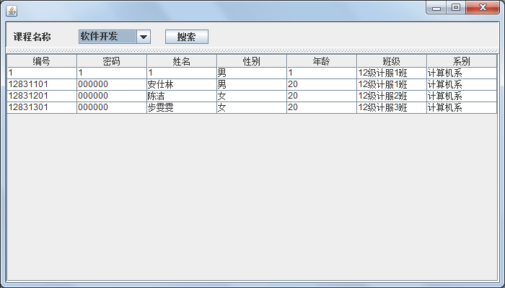

13、教师管理-成绩管理窗体TeaScoreFrame
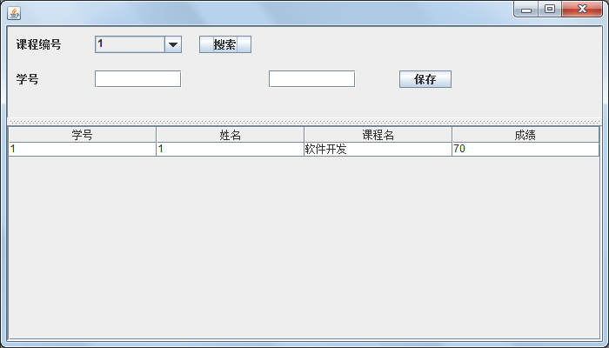

14、学生管理-修改密码窗体StuUpdatePwdFrame

15、学生管理-选课窗体StuSelectCourseFrame
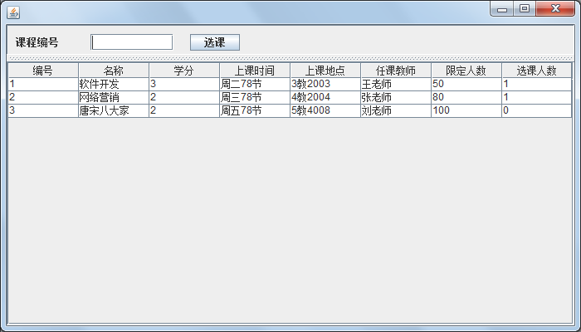

16、学生管理-个人选课信息查看StuSearchSelfSelectFrame
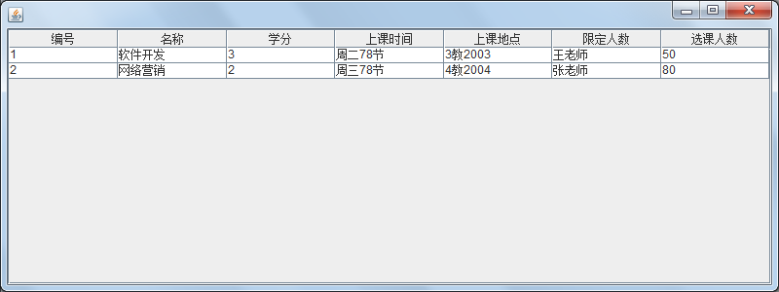

17、学生管理-成绩查询StuSearchScoreFrame
